İLANLI USUL İÇİN STANDART GAZETE İLANI FORMU

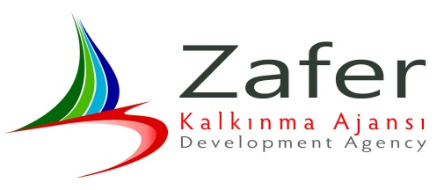

Yapım İşi İçin İhale İlanı

RENEGE Tıbbi Ürünler Sanayi ve Ticaret Anonim Şirketi, Zafer Kalkınma Ajansı Yenilikçi KOBİ Mali Destek Programı kapsamında sağlanan mali destek ile Salihli/Manisa’da Diyalizde Kullanılan Kartuş Bikarbonat Geliştirilmesi ve Dış Ticaret Departmanı Kurulması İle Rekabet Gücünün Artırılması için 1 adet Temiz Oda İnşaatı ve Altyapısı almak üzere bir Yapım İşi ihalesi sonuçlandırmayı planlamaktadır.

İhaleye katılım koşulları, isteklilerde aranacak teknik ve mali bilgileri de içeren İhale Dosyası Salihli Organize Sanayi Bölgesi 302 Cad. No: 23 Salihli/MANİSA adresinden veya www.renege.com.tr ve www.zafer.org.tr internet adreslerinden temin edilebilir.

Teklif teslimi için son tarih ve saati: 22.03.2017 ve 09.00’dır.

Gerekli ek bilgi ya da açıklamalar; www.renege.com.tr ve www.zafer.org.tr adreslerinde yayınlanacaktır.

Teklifler, 22.03.2017 tarihinde, saat 10.00’da ve Salihli Organize Sanayi Bölgesi 302 Cad. No: 23 Salihli/MANİSA adresinde yapılacak oturumda açılacaktır.

